Оглавление
Введение 3
Задание 4
1. Рассмотрение предметной области 5
1.1. Краткая характеристика Microsoft Access 5
1.2. Постановка задачи 6
2. Реализация проекта 7
2.1. Проектирование базы данных 7
2.2. Создание таблиц базы данных и схемы данных 9
2.3. Создание запросов 15
2.4. Создание форм 21
2.5. Создание отчетов 23
Вывод 27
Список используемой литературы 28

Введение
Нам необходимо создать базу данных «Почта», в которой выдают справки о газетах и журналах (индекс, название, тираж, цена, издательство и т.п.), а также их издательствах (город, улица, дом, телефон и т.п.). Данную задачу будем реализовывать с помощью СУБД Access, которая является средством разработки реляционных баз данных.
СУБД (система управления базами данных) Microsoft Access является системой управления реляционной базой данных, включающей все необходимые инструментальные средства для создания локальной базы данных, общей базы данных в сети с файловым сервером или создания приложения пользователя, работающего с базой данных на SQL-сервере. В работе будут рассмотрены основные характеристики и возможности данной СУБД.
Microsoft Office Access предоставляет эффективный набор средств, которые позволяют быстро организовать учет данных, отчетность и совместный доступ к данным. Не обладая специализированными знаниями баз данных, пользователи могут быстро создавать удобные приложения учета данных посредством настройки одного из нескольких готовых шаблонов, преобразования существующих баз данных или создания новой базы данных.[]
Задание
1.1.13 Вариант
Предметная область - почта.
Решаемые задачи - выдача справок о газетах и журналах (индекс, название, тираж, цена, издательство и т.п.), а также их издательствах (город, телефон и т.п.).
Запросы:
Упорядочение по полям: тираж, цена, название.
Поиск: все сведения о газете ХХ,
Выборка: электростальские газеты.
Вычисления: доход, получаемый издательством NN (тираж * цена).
Коррекция: удаление данных о газете ХХ; повышение цены подписки для газет издательства Х на М руб.
Ограничения целостности: а) каждая газета выпускается издательством, имеющимся в списке б) название газеты - не пустое значение; в) индекс газеты должен быть уникальным.
Табличный отчет: список издательств; группировка по городам.
Произвольный отчет: абонемент на подписку (индекс, название, цена...).

Рассмотрение предметной области
  - Краткая характеристика Microsoft Access
Microsoft Access является настольной СУБД (система управления базами данных) реляционного типа. Достоинством Access является то, что она имеет простой графический интерфейс, который позволяет не только создавать собственную базу данных, но и разрабатывать приложения, используя встроенные средства. В отличие от других настольных СУБД, Access хранит все данные в одном файле, хотя и распределяет их по разным таблицам, как и положено реляционной СУБД. К этим данным относится не только информация в таблицах, но и другие объекты базы данных, которые будут описаны ниже.
Для выполнения почти всех основных операций Access предлагает большое количество Мастеров, которые делают основную работу за пользователя при работе с данными и разработке приложений, облегчают работу пользователю.
В первую очередь можно отметить распространенность, которая обусловлена тем, что Access является продуктом компании Microsoft, программное обеспечение и операционные системы которой использует большая часть пользователей персональных компьютеров. MS Access полностью совместим с операционной системой Windows, постоянно обновляется производителем, поддерживает множество языков. MS Access предоставляет в распоряжение пользователю разнообразные диалоговые средства, которые позволяют ему создавать приложения не прибегая к разработке запросов на языке SQL или к программированию макросов или модулей на языке VBA.
Access, обладая всеми чертами СУБД, предоставляет и дополнительные возможности. Это не только простая в использовании СУБД, но и система для разработки работающих с азами данных приложени.[1]

  - Постановка задачи
Основу базы данных составляют хранящиеся в ней данные. Кроме того, в базе данных Access есть другие важные компоненты, которые называются объектами. Объектами Access являются:
Таблицы – содержат данные.
Запросы – позволяют задавать условия для отбора данных и вносить изменения в данные.
Формы – позволяют просматривать и редактировать информацию.
Страницы – файлы в формате HTML (Hypertext Markup Language, Язык разметки гипертекста), позволяющие просматривать данные Access с помощью броузера.
Отчеты – позволяют обобщать и распечатывать информацию.
Макросы – выполняют одну или несколько операций автоматически.
Для решения поставленной задачи в данной курсовой работе необходимо организовать возможность работы с базой данной «Почта», в которой выдают справки о газетах и журналах (индекс, название, тираж, цена, издательство и т.п.), а также их издательствах (город, телефон и т.п.).
В пользовательском отношении наша работа должна представлять собой удобный графический интерфейс, с которым было бы приятно и просто работать. Главное, чтобы он был прост в обращении и с помощью него можно было бы запросто найти любую необходимую (доступную) информацию, имеющую отношение непосредственно к почте.
Нам необходимо спроектировать базу данных «Почта», которая, содержит информацию, хранящуюся в связанных таблицах. В качестве полей будем использовать: Название журнала, название издательства, индекс, адрес, тираж, цена и т.д.
Далее требуется организовать постоянные связи между таблицами для обеспечения целостности БД при: изменении записей, добавления записей, удаления записей. Убедиться, что данные внесенные в таблицу не противоречивы: система поддержки целостности БД функционирует.
Для анализа информации, хранящейся в БД, организуем следующие типы запросов к БД:
выборки;
Упорядочение по полям: тираж, цена, название.
Поиск: все сведения о газете ХХ,
Выборка: электростальские газеты.
Вычисления: доход, получаемый издательством NN (тираж * цена).
Коррекция: удаление данных о газете ХХ; повышение цены подписки для газет издательства Х на М руб.
Создадим экранные формы: с помощью мастера.
Оформим отчеты, используя мастер отчетов.
Табличный отчет: список издательств; группировка по городам.
Произвольный отчет: абонемент на подписку (индекс, название, цена...).
Создадим кнопочную форму, через которую и будем производить работу с базой данных.

Реализация проекта
  - Проектирование базы данных
Прежде чем приступить к проектированию базы данных нам необходимо проанализировать информацию, которая будет обрабатываться в ней и определить основные сущности базы данных, а так же связи между этими сущностями.
База данных «Почта» в общем виде должна отражать следующую информацию:
1. Сведения о газетах и журналах;
2. Данные об издательствах;
Также следует установить ключевые, то есть уникальные поля, которые будут однозначно определять каждую запись в таблице.
Таким образом, спроектируем таблицы (табл.1- 5)
Таблица 1
Общая таблица
Газеты и журналы |  |  |  | Издательство
Индекс | Название | Тираж | Цена | Индекс | Адрес |  | Телефон
 |  |  |  |  | Город | Улица, дом
Таблица 2
Газеты и журналы
Газеты и журналы
Индекс | Название | Тираж | Цена
Таблица 3
Издательство
Издательство
Индекс | Название | Город |  | Телефон
Индекс | Название | ID города | Название
Таблица 4
Адрес
Адрес
ID адреса | Город | Улица, дом
Таблица 5
Город
Город
ID города | Название

  - Создание таблиц базы данных и схемы данных
Для создания базы данных выполним следующие действия.
1. После запуска СУБД Microsoft Access в появившемся окне установили переключатель в положение Новая база данных и нажали кнопку [ОК].
2. В окне файл новой базы данных указали имя файла (Почта), и нажали кнопку Создать.
Создадим структуру таблицы Газеты и журналы. Для этого выполним следующую последовательность действий:
В окне базы данных щелкнем по вкладке «Таблицы» и нажмем кнопку Создать. В результате появится окно Новая таблица, в правой части которого перечислены способы создания таблицы.
Выберем пункт Конструктор и нажмем кнопку ОК, после чего попадем в режим конструктора таблицы.
Создаем поле Индекс. Для этого введем в первую строку колонки Имя поля наименование поля Табельный номер и нажмем клавишу Enter; курсор автоматически переместится во вторую колонку Тип данных. Выберем тип данных Числовой;
Аналогично добавим в таблицу остальные поля тираж, цена, название . Тип полей тираж определим как числовой, цена – денежный, поля название – Текстовый.
Поле Индекс необходимо сделать ключевым: для этого щелкнем и выберем Правка – Ключевое поле, как показано на
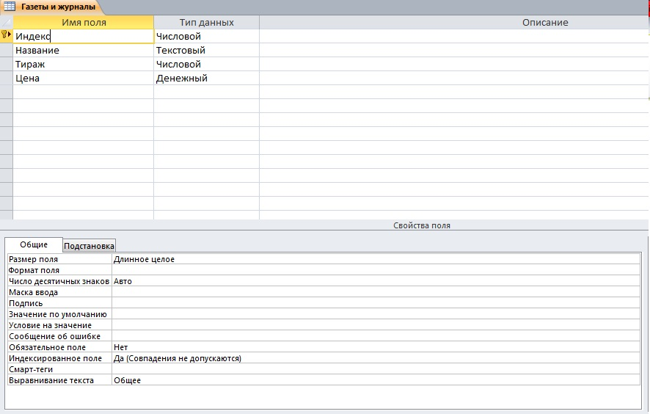
Рис. 1 Газеты и журналы
Сохраним таблицу под именем Газеты и журналы. Для этого закроем окно конструктора и укажем имя таблицы Газеты и журналы.
Остальные таблицы: Издательство, Адрес, город, ID создаются аналогично, как показано на Рис. 2 - 5
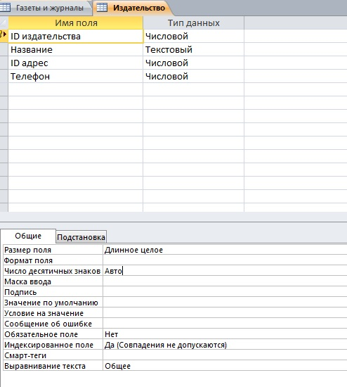
Рис. 2 Издательство
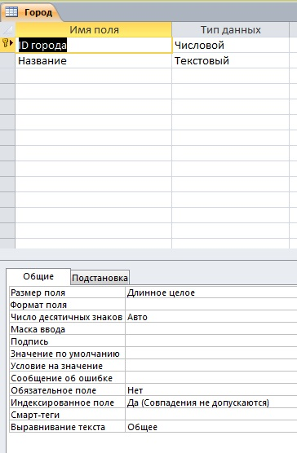
Рис. 3 Город
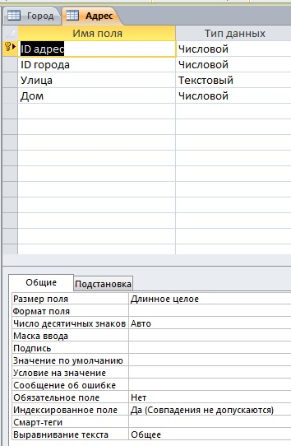
Рис. 4 Адрес
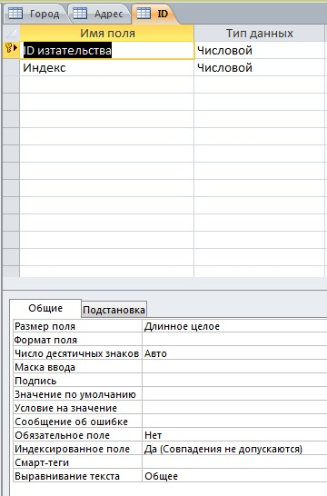
Рис. 5 ID
Для создания связей в схеме данных выполним команду Сервис - Схема данных. В появившемся окне добавим все таблицы в окно схемы данных.
Непосредственно для создания связей перетащим мышью поле Индекс в таблице Газеты и журналы на поле Индекс в таблице ID. Появится диалоговое окно где установим флажки Обеспечение целостности данных, каскадное обновление связанных полей, Каскадное удаление связанных записей и нажмем кнопку ОК, как показано на Рис. 6 . Также создадим остальные связи как показано на рис 7.
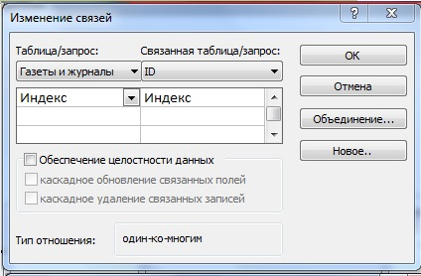
Рис. 6 Изменение связей
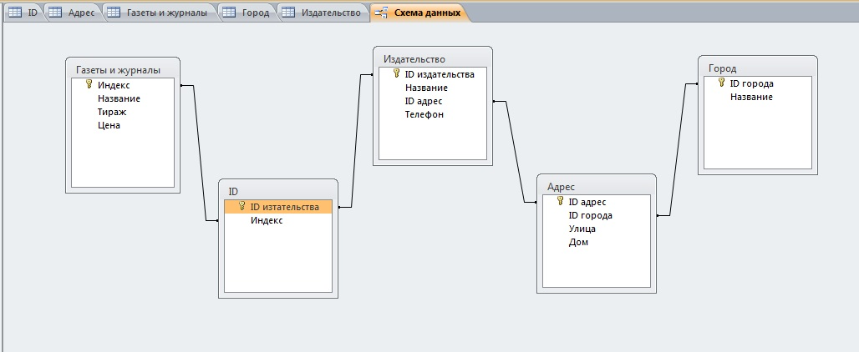
Рис. 7 Схема данных
Вносим данные в таблицы, при этом убеждаемся, что данные в таблицах непротиворечивы, а также, что система целостности БД функционирует. Заполненные таблицы базы данных показаны на рис.8 - 12
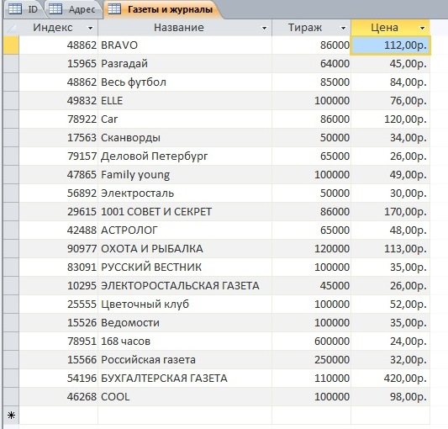
Рис. 8 Содержание Газеты и журналы
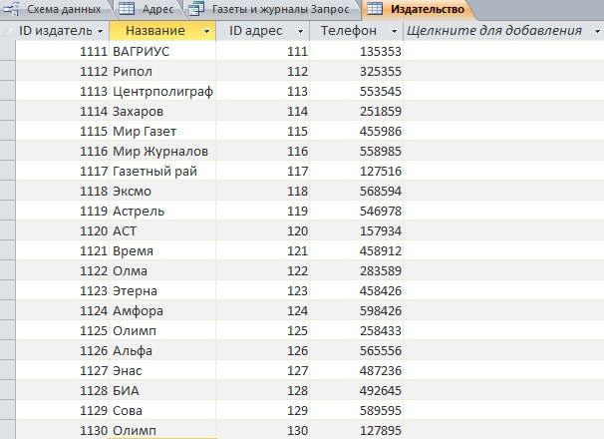
Рис. 9 Содержание Издательство
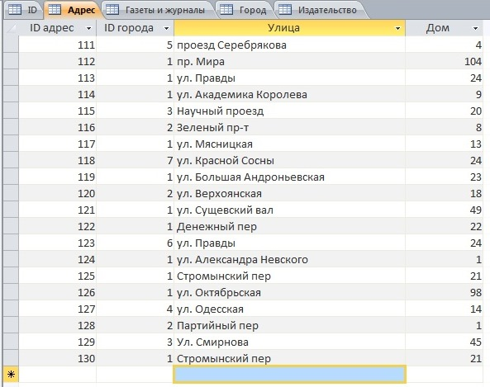
Рис. 10 Содержание Адрес
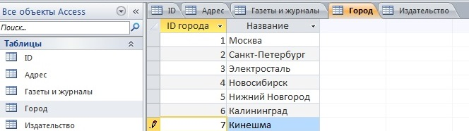
Рис.1 Содержание Город

11Рис. 12 Содержание ID
  - Создание запросов
Запросы предназначены для отбора данных, удовлетворяющих заданным критериям. Результатом выполнения запроса является набор записей, собранных в таблице, который называется Recordset (динамический, временный набор данных). В объекте Recordset допускается добавление, изменение и удаление записей. В нем отображаются также записи, добавляемые, удаляемые или изменяемые в исходных таблицах.
    - Упорядочение по полям: тираж, цена, название.
Для создания запроса выберем команду Создание запроса в режиме Конструктора, появится окно Добавление таблицы. Добавим таблицу Газеты и журналы. Затем добавим в бланк запроса поля из таблицы (Тираж, цена и название).
Запрос в режиме конструктора представлен на Рис. 13
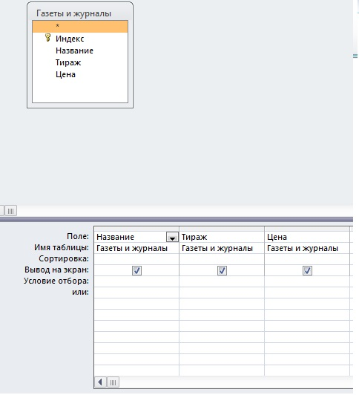
Рис. 13 Конструктор Газеты и журналы
Далее нажимаем сохранить. В полученной таблице поля можно упорядочивать по убыванию или возрастанию, а так же в алфавитном порядке.

В режиме SQL:
SELECT [Газеты и журналы].Название, [Газеты и журналы].Тираж, [Газеты и журналы].Цена
FROM [Газеты и журналы]
ORDER BY [Газеты и журналы].Название, [Газеты и журналы].Тираж, [Газеты и журналы].Цена;
    - Поиск: все сведения о газете 168 часов
Создается так же, как и предыдущий запрос, только уже на основе всех таблиц базы данных. В поле Название в строке Условия отбора введем [Введите название газеты], то есть выберем конкретную газету, как показано на Рис. 14
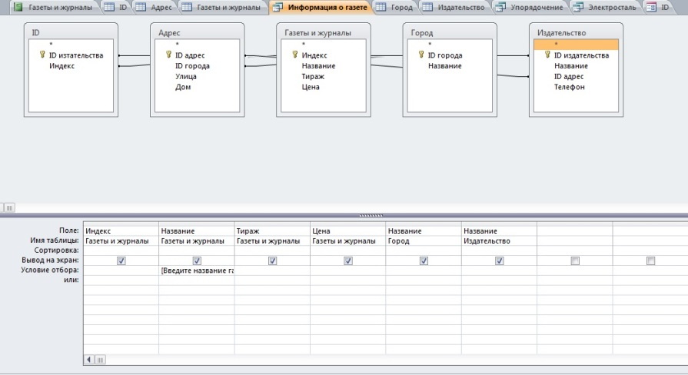
Рис. 14 Информация о газете
После запуска запроса появится диалоговое окно, в котором нужно ввести название газеты или журнала как показано на Рис. 15
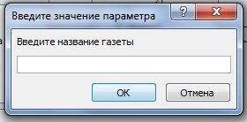
Рис. 15 Введите значение параметра
В режиме SQL:
SELECT [Газеты и журналы].Индекс, [Газеты и журналы].Название, [Газеты и журналы].Тираж, [Газеты и журналы].Цена, Город.Название, Издательство.Название
FROM (([Газеты и журналы] INNER JOIN ID ON [Газеты и журналы].Индекс = ID.Индекс) INNER JOIN Издательство ON ID.[ID изтательства] = Издательство.[ID издательства]) INNER JOIN (Город INNER JOIN Адрес ON Город.[ID города] = Адрес.[ID города]) ON Издательство.[ID адрес] = Адрес.[ID адрес]
WHERE ((([Газеты и журналы].Название)=[Введите название газеты]));
    - Выборка: электростальские газеты
Создается так же, как и предыдущий запрос, как указано Рис. 16
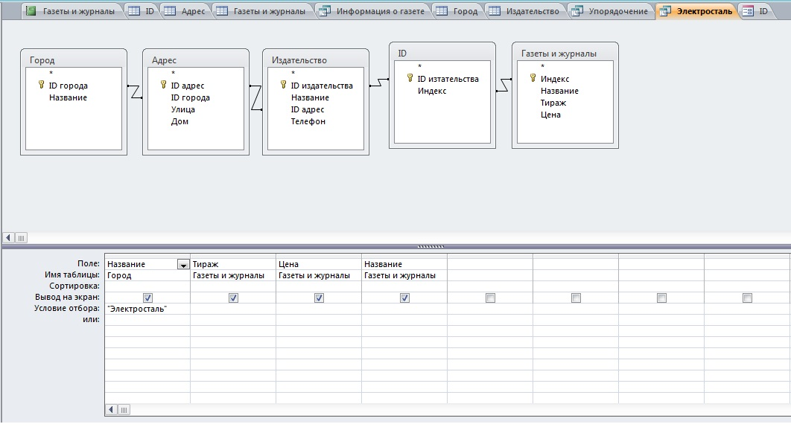
Рис. 16 Электросталь конструктор
В поле Название в таблице город в строке Условия отбора введем Электросталь, то есть выберем конкретную газету. Нажимаем выполнить. Получим результаты в таблице, которые указаны на Рис. 17
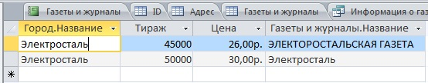
Рис. 17 Электросталь
Так же можно проводить поиск в базе по любому городу, заменив в графе Условия отбора «Электросталь» на [Введите название города] как показано на рисунке Рис. 18
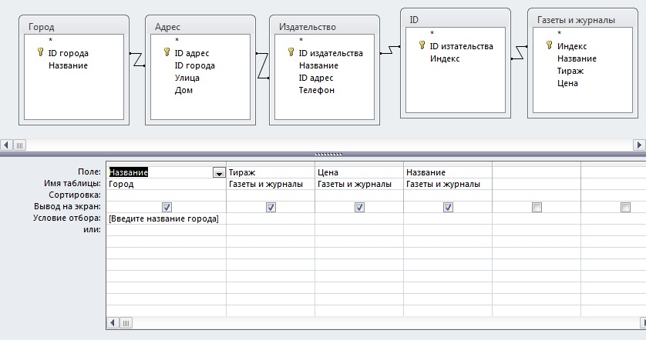
Рис. 18 Условия отбора
При запуске запроса появится окно для ввода параметра, как указано на Рис. 19
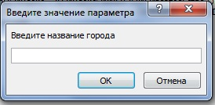
Рис. 19 Введите название города
В режиме SQL:
SELECT Город.Название, [Газеты и журналы].Тираж, [Газеты и журналы].Цена, [Газеты и журналы].Название
FROM (([Газеты и журналы] INNER JOIN ID ON [Газеты и журналы].Индекс = ID.Индекс) INNER JOIN Издательство ON ID.[ID изтательства] = Издательство.[ID издательства]) INNER JOIN (Город INNER JOIN Адрес ON Город.[ID города] = Адрес.[ID города]) ON Издательство.[ID адрес] = Адрес.[ID адрес]
WHERE (((Город.Название)=[Введите название города]));
    - Вычисления: доход, получаемый издательством NN (тираж * цена)
Для создания запроса с групповыми операциями, который позволяет выводить на экран доход, получаемый издательством, необходимо сначала перетащить в бланк запроса необходимые поля, затем выполнить команду Вид/Групповые операции.
Создадим вычисляемое поле: в новом поле введем формулу для расчета дохода:
Доход, получаемый издательством: [Тираж] *[Цена]
В строке Группировка для данного поля выберем Выражение как показано на Рис. 20
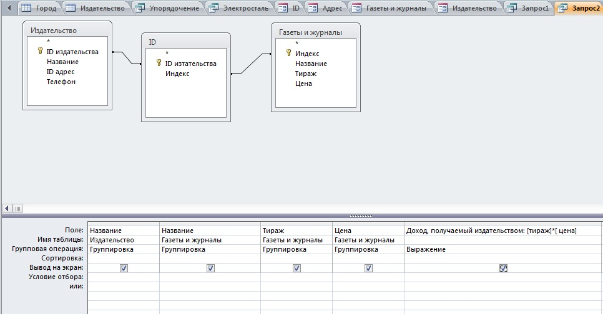
Рис. 20 Вычисление дохода
В режиме SQL:
SELECT Издательство.Название, [Газеты и журналы].Название, [Газеты и журналы].Тираж, [Газеты и журналы].Цена, Sum([тираж]*[Цена]) AS [Доход, получаемый издательством]
FROM [Газеты и журналы] INNER JOIN (ID INNER JOIN Издательство ON ID.[ID изтательства] = Издательство.[ID издательства]) ON [Газеты и журналы].Индекс = ID.Индекс
GROUP BY Издательство.Название, [Газеты и журналы].Название, [Газеты и журналы].Тираж, [Газеты и журналы].Цена;
  - Создание форм
Формы используются для ввода и просмотра таблиц в окне формы. Формы позволяют ограничить объем информации, отображаемой на экране, и представить ее в требуемом виде. С помощью мастера можно создать форму, поместив в нее поля исходной таблицы, расположенные в соответствии с одним из заранее заданных шаблонов. С помощью конструктора форм можно создавать формы любой степени сложности.
Самый быстрый способ создать форму для таблицы или запроса – построить ее с помощью Автоформы. Существует три разновидности Автоформ:
1. Автоформа в столбец;
2. Ленточная Автоформа;
3. Табличная Автоформа.
Так же форму можно создать с помощью Мастера форм, который ведет с пользователем диалог.
Мастер форм позволяет:
1. Выбирать поля для формы;
2. Выбирать порядок следования полей в форме;
3. Выбирать основную таблицу.
Процесс создания формы с помощью мастера состоит из нескольких шагов.
Создадим форму Почта.
На первом шаге предлагается выбрать таблицу или запрос для создания формы, а также поля для формы (в данном случае таблицы Газеты и журналы, Издательство, Город).
На втором шаге выбираем внешний вид формы, на третьем – Стиль формы. Далее открываем форму в режиме конструктора, чтобы внести заголовок, а также с помощью панели инструментов увеличиваем шрифт, расставляем поля. Также добавляем элементы управления «кнопки» ( Добавить запись, Удалить запись, Сохранить запись, Поиск). Также прицепим к форме с помощью «кнопок» запросы (Поиск по городу, Информация о газете, Упорядочить, Доходы издательства) и отчеты (Издательства, Издательства по городам, Газеты и журналы). При помощи панели элементов можно размещать на форме элементы управления, такие как Надпись, Поле, Поле со списком, Кнопка и других особых элементов управления формы. Также установим фоновый рисунок.
Получим форму показанную на Рис. 21
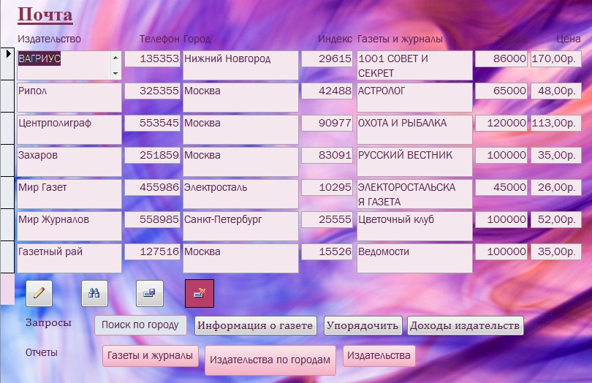
Рис. 21 Форма
  - Создание отчетов
Отчет – это форматированное представление данных, которое выводится на экран, в печать или файл. Они позволяют извлечь из базы нужные сведения и представить их в виде, удобном для восприятия, а также предоставляют широкие возможности для обобщения и анализа данных.
При печати таблиц и запросов информация выдается практически в том виде, в котором хранится. Часто возникает необходимость представить данные в виде отчетов, которые имеют традиционный вид и легко читаются. Подробный отчет включает всю информацию из таблицы или запроса, но содержит заголовки и разбит на страницы с указанием верхних и нижних колонтитулов. В Access входит несколько средств, для создания отчетов:
Автоотчет;
Мастер отчетов
Мастер почтовых наклеек;
Мастер диаграмм;
Конструктор отчетов
Автоотчет – Это наиболее простое средство Access для создания отчетов на основе таблицы или запроса. Это средство работает быстрее, чем мастер. Для его создания необходимо указать имя таблицы или запроса и при желании выбрать тип Автоотчета: ленточный или в столбец. .[]
Для создания отчета с помощью Мастера необходимо:
Выбрать поля из одной или нескольких таблиц и запросов;
Сгруппировать записи по определенным полям;
Отсортировать записи в отчете по четырем (или менее) полям;
Вывести при необходимости итоговые величины, а также скрыть основанные на них подчиненные записи;
Выбрать макет отчета (ступенчатый, блок, структура и т. д.) и ориентацию (книжную или альбомную);
Выбрать стиль отчета.
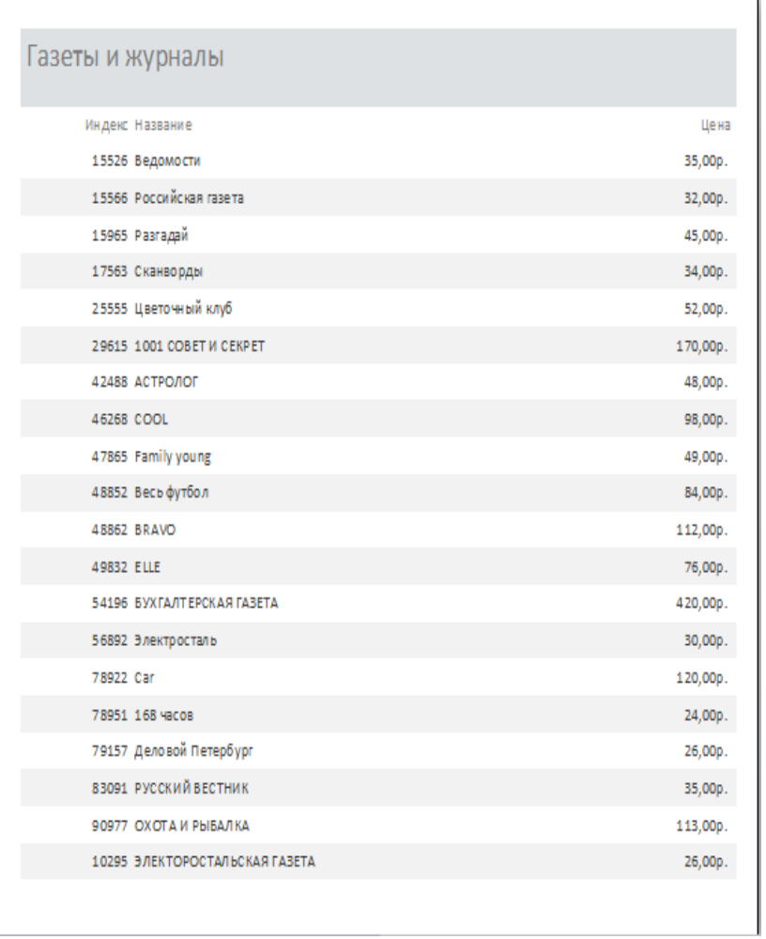
Отчеты используются для отображения информации, содержащейся в базе данных. Для создания отчета Газеты и журналы с помощью Мастера выполним команду Создать/Мастер отчетов. Выберем поля из таблицы Газеты и журналы. Перенесем необходимые поля, которые нужно включить в отчет (индекс, название, цена). Определим стиль отчета. Укажем имя отчета. Доработаем отчет в режиме конструктора. Получим отчет показанный на Рис. 22
Рис. 22 Отчет Газеты и Журналы
Для создания отчета Город с помощью Мастера выполним команду Создать/Мастер отчетов. Выберем поля из таблиц Издательство и Газеты и журналы. Перенесем необходимые поля, которые нужно включить в отчет (город, издательство, газеты и журналы). Выберем вид представления данных Город, как показано на Рис. 23
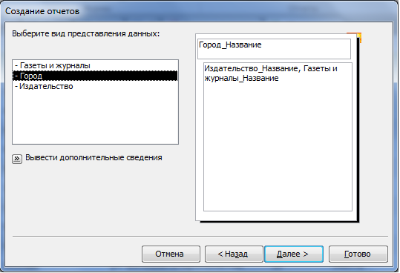
Рис. 23 Создание отчета
Укажем имя отчета «Город». Доработаем отчет в режиме конструктора( выровняем поля, изменим цвет, шрифт и размер шрифта). Получим отчет показанный на Рис. 24
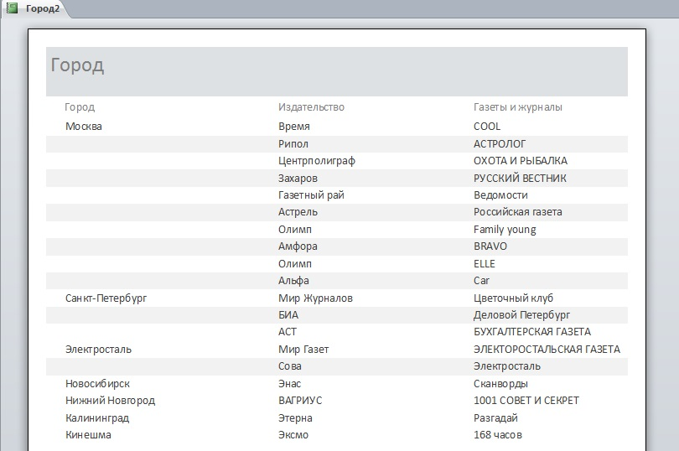
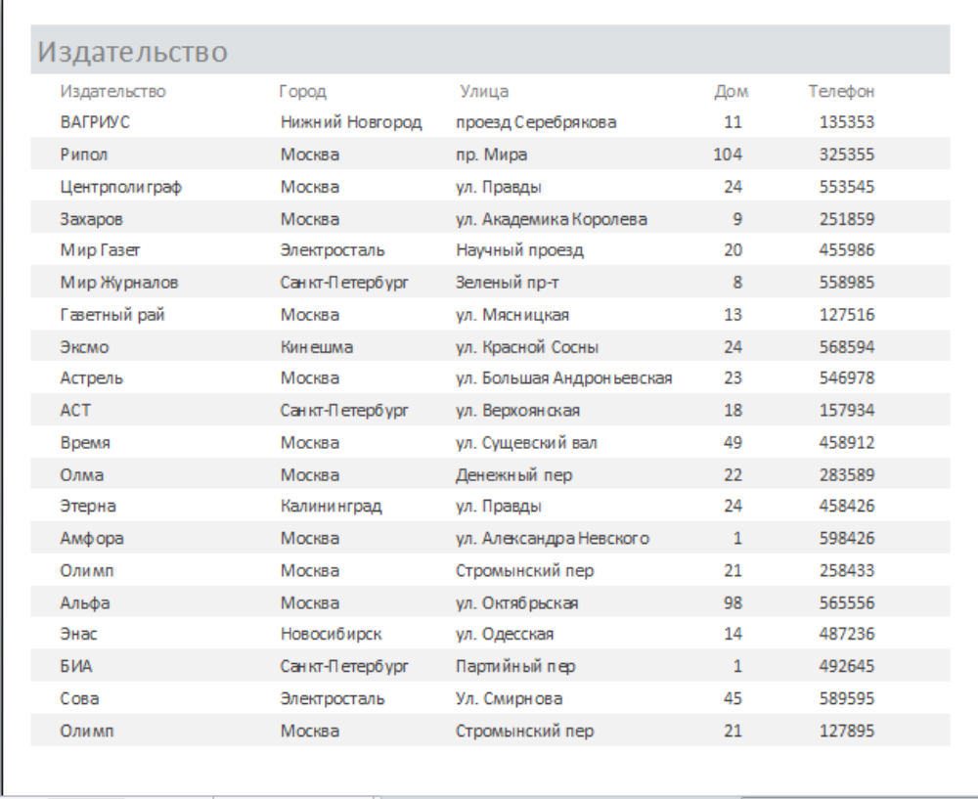
Рис. 24 Отчет Город
Отчет Издательство создаются аналогично. Отчет показан на Рис. 25
Рис. 25 Отчет Издательство

Вывод
В настоящее время базы данных повсеместно используются в вычислительной практике. Сейчас, когда компьютеры размером с коробку для обуви обладают большей вычислительной мощностью, чем прежние машины, занимавшие целую комнату, высокопроизводительная обработка баз данных доступна каждому (даже на обычном почтовом отделении).
База данных облегчает работу с огромной информацией, необходимой для организации учета цен и тиража газет и журналов, а так же вычисления дохода, получаемого издательством.
База данных помогает справиться с тем огромным потоком информации, с которым раньше приходилось справляться вручную. Причем этот поток информации обновляется достаточно часто за один рабочий день.
Теперь же, после создания нами данной базы данных, повседневная работа почтового служащего упрощается в несколько раз.

Список используемой литературы
1. Новиков Ф.А., Яценко А.Д. Microsoft Office в целом.:С-П,1995.-352-с.
2. С. Робинсон Microsoft Access 2000: учебный курс – СПб: Питер, 2001. – 512с.

Новиков Ф.А., Яценко А.Д. Microsoft Office в целом.:С-П,1995.-352-с.
С. Робинсон Microsoft Access 2000: учебный курс – СПб: Питер, 2001. – 512с.

